Skyline MS1フルスキャンフィルタ

Skylineのターゲットプロテオミクス環境下では、Skylineドキュメントにインポートした質量分析Rawデータの画像表示が可能であり、有益な情報を得ることができます。この画面を利用して、測定ペプチドやトランジションの最適化およびピーク積分計算の境界の設定操作ができます。当初、Skylineは、質量分析法を用いた選択反応モニタリング（SRM – 複数反応モニタリングまたはMRMとも呼ばれます）定量アッセイ用に開発されましたが、MS1スキャンから時間-強度クロマトグラムが抽出できるように機能が拡張され、 data dependent MS/MS測定データを用いたペプチド定量にも使用できます

Skyline MS1フルスキャンフィルタ1では、探索的なプロテオミクス実験で行われるdata dependent測定（DDA）モードで取得した質量分析データセットのインポートをサポートしています。Rawデータのインポート後、Skylineの既存あるいは新機能を利用することにより、複数のデータに対するペプチドプリカーサーMS1シグナルを用いた定量化が容易にできます。

このチュートリアルでは、SkylineのMS1フィルタを効果的に利用するのに重要な、以下の分野について説明します。

* MS1フィルタ用にSkylineドキュメントを設定する
* Rawデータをインポートし、スペクトルライブラリ中の保持時間情報を利用して、MS1フィルタで選択するピークを指定する
* MS1フィルタされたペプチドをさらに処理して、取得データ全体の定量的情報を得る

Skylineは、ターゲットプロテオミクス研究のためのベンダーに依存しないプラットフォームの提供を目指しています。AB Sciex、Agilent、Bruker、Thermo-Scientific、およびWatersの各ベンダーの装置から、MS1フィルタ用のRawデータのインポートが可能です。様々な装置のプラットフォームからデータのインポートが可能であることから、装置間の比較および大規模な複数施設における研究が格段にしやすくなります。

# はじめに

チュートリアルを始める前に、次のzipファイルをダウンロードしてください。

<https://skyline.gs.washington.edu/tutorials/MS1Filtering_2.zip>

この中のファイルを、次のようにコンピュータ上のフォルダで解凍します。

C:\Users\brendanx\Documents

これにより次の新しいフォルダが作成されます。

C:\Users\brendanx\Documents\MS1Filtering

このチュートリアルに必要なすべてのファイルが含まれています。ここでSkylineを起動すると、新しいドキュメントが表示されます。

# DDA法でのペプチド検索結果をSkylineドキュメントに取り込む

[**ペプチド検索をインポート**] ウィザードを利用することにより、DDA法でのペプチド検索結果をSkylineドキュメントに簡単に取り込むことができます。

以前にSkylineでフルスキャンデータの作業を行ったことがある場合は、以下の手順でフルスキャン設定をリセットしてから、このチュートリアルを進めてください。

* [**設定**] メニューで [**トランジションの設定**] をクリックします。
* [**フルスキャン**] タブをクリックします。
* [**M1フィルタ**] セクションで、[**含まれる同位体ピーク**] フィールドを「なし」に設定します。
* [**MS/MSフィルタ**] セクションで、[**取得メソッド**] フィールドを「なし」に設定します。

[**トランジションの設定**] フォームは次のように表示されます。

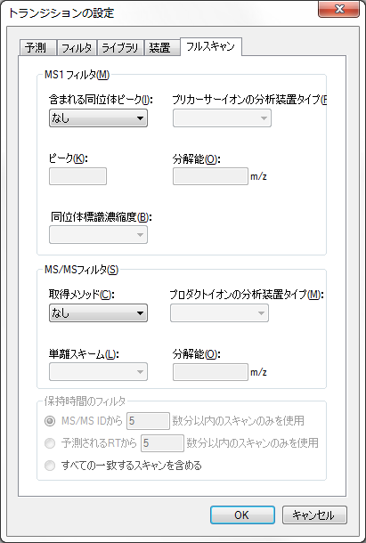

また、同位体標識ペプチドの作業を行ったことがある場合は、[**ペプチド設定** – **修飾**] タブを選択してすべての同位体修飾をオフにしてください。

次に、以下の手順で新しいドキュメントを保存します。

* ツールバーの [**保存**] ボタン（Ctrl+S）をクリックします。
* このチュートリアル用に作成したMS1フィルタフォルダに移動します。
* [**ファイル名**] フィールドに「Ms1FilterTutorial.sky」と入力します。
* [**保存**] ボタンをクリックします。

[**ペプチド検索をインポート**] ウィザードを以下のように開始します。

* [**ファイル**] メニューで、[**インポート**] を選択して [**ペプチド検索**] をクリックします。

Skylineに以下のようなフォームが表示されます。

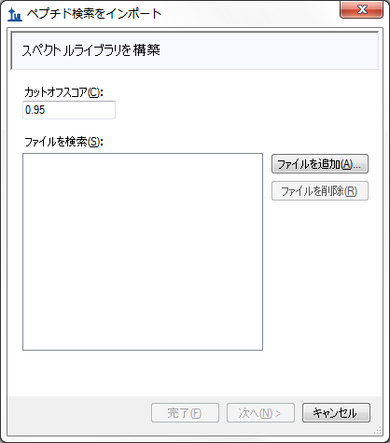

次に、このウィザードを使用して、スペクトルライブラリを作成します。Skylineがサポートしているペプチド検索エンジンの1つの出力結果を利用します。サポートされている検索パイプラインの詳細 については、「[ターゲットメソッドの編集](https://skyline.gs.washington.edu/labkey/wiki/home/software/Skyline/page.view?name=tutorial_method_edit)」チュートリアルを参照してください。注: zipファイルのダウンロードを適度なサイズに抑えるため、このチュートリアルで使用するファイルは必要最低限の情報のみを含む縮小ファイルを使用します。

以下を行って、含まれる検索結果をライブラリに追加します。

* [**ファイルを追加**] ボタンをクリックします。
* このチュートリアル用に作成したMS1フィルタフォルダの中の .group.xmlファイルを両方とも選択します。
* [**開く**] ボタンをクリックします。

ウィザードフォームは以下のように表示されます。

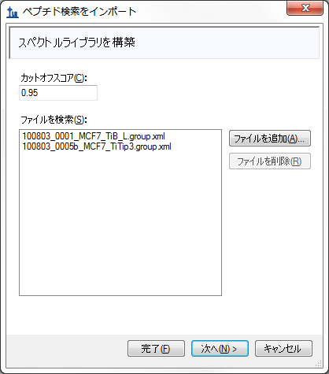

* [**次へ**] ボタンをクリックします。

Skylineは、Ms1FilterTutorial.skyドキュメントに関連する新しいスペクトルライブラリの構築を開始し、その進行状況を表示します。 MS1フィルタフォルダ中に、新しく構築されたスペクトルライブラリが保存され、以下の2つの新しいファイルが表示されます。

* 非冗長ライブラリ「MS1FilteringTutorial.blib」、最良の一致スペクトルが含まれています。
* 冗長ライブラリ「MS1FilteringTutorial.redundant.blib」、すべての一致スペクトルが含まれています。



また、ファイル「MS1FilterTutorial.slc」も表示されます。これはライブラリの読み込み時間を改善するための「Skyline Library Cache」ファイルです。これは削除しても構いません。Skylineが必要に応じて再作成します。

過去にSkylineを使用してスペクトルライブラリを構築したことがある場合、随意に名前を付けて好きなところに保存してきたかもしれません。この場合Skylineが、そのドキュメント専用のスペクトルキャッシュとしてライブラリを作成します。これは、ドキュメント専用のクロマトグラムを保存するのと非常によく似た方法です。クロマトグラムデータで行ってきたのと同様に、後ほどさらに検索結果を追加できますし、検索結果を削除することもできます。

ライブラリ構築が完了すると、以下のようにウィザード のページが表示されます。

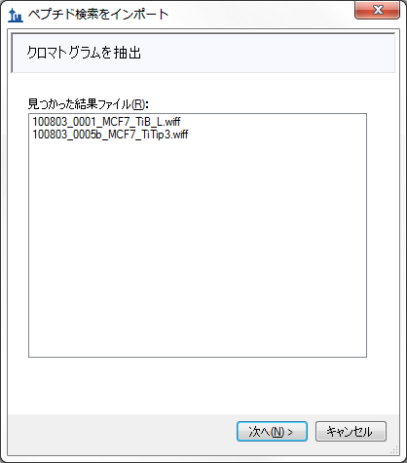

Skylineがクロマトグラムを抽出する際に、同定したMS/MSスペクトルをクロマトグラム上に位置付けるための保持時間情報が必要となります。今回は、ライブラリ構築に利用したスペクトルのソースファイルと一致するWIFFデータファイルが見つかっていますので、当該ライブラリは、これらの情報を有していると思われます。Skylineがクロマトグラム抽出に適したデータファイルを見つけることができない場合には、それを探すようユーザーに指示を出します。読み込んだペプチド検索ファイル中に保持時間の情報が見つからない場合は、Skylineからその旨通知されます。Skylineにより、ペプチド検索結果ファイルからスペクトルソースファイルや保持時間情報を抽出する際に生じる問題のトラブルシューティングについては、後述の「ライブラリ保持時間情報を検証する」セクションを参照してください。このチュートリアルを続けるには、

* [**次へ**] ボタンをクリックします。

2つのWIFFファイルに共通の接頭辞（プリフィックス）をどのように取り扱うかを尋ねるフォームが現れます。

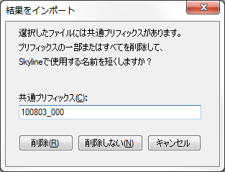

* [**削除**] ボタンをクリックします。

ウィザードは [**修飾を追加**] ページに進みます。ここでは、検索結果では見つかったが、ドキュメントにはまだない アミノ酸修飾がすべてリストアップされています。場合によっては、検索で見つかったアミノ酸、質量の組み合わせに一致する特定の修飾でUnimodサイトにあるものを提案します。

このチュートリアルで必要な修飾は、「Phospho (ST)」、「Phospho (Y)」および「Oxidation (M)」のみです。リストでこれらのチェックをオンにすると、ウィザードでは以下のように表示されます。

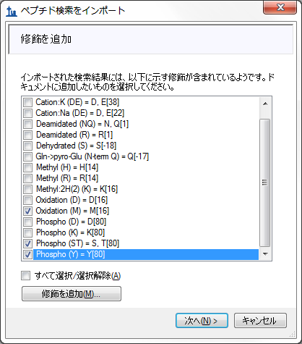

ドキュメントによっては、これらの修飾（例: Oxidation (M)）のうちいくつかは、すでに定義されている かもしれません。その場合、表示されるリストは異なるでしょう。

* [**次へ**] ボタンをクリックします。

ウィザードは [**MS1フルスキャン設定を指定**] ページに進み、次のようにします。

* フィールド [**プリカーサー電荷**] に「2, 3, 4」と入力します。

このページにある他のフィールドはすべて、このチュートリアル用に使用可能な規定値にし、ウィザードを以下のような設定にします。

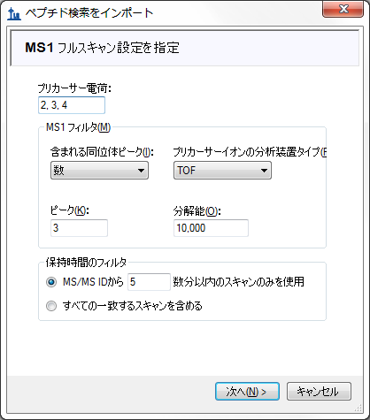

[**MS1フィルタ** ]セクションでは、デフォルト設定は以下のようになります。

1. [**含まれる同位体ピーク**] ドロップダウンリストで、「数」を選択します。
2. [**ピーク**] フィールドでは「3」を選択し、最初の3つの同位体ピーク（M、M+1、およびM+2）が、この高分解能データから選択されるようにします。
3. [**プリカーサー質量分析装置**] ドロップダウンリストでは、「TOF」を選択します（QSTAR Eliteでデータを取得したため）。
4. [**分解能**] フィールドのデフォルト値は「10,000」です。このフィールドにより、各プリカーサー*m/z*に対するMS1フィルタウィンドウ幅を規定します。Skylineでは、この値を用いて*m/z*軸のピーク半値幅（FWHM）を予測し、また、以下に示すように、Skylineでは、そのFWHM値の２倍の値をフィルタウィンドウとして使用します。（注：その他のデータセットおよび実験については、装置の性能により分解能を調整できます）。

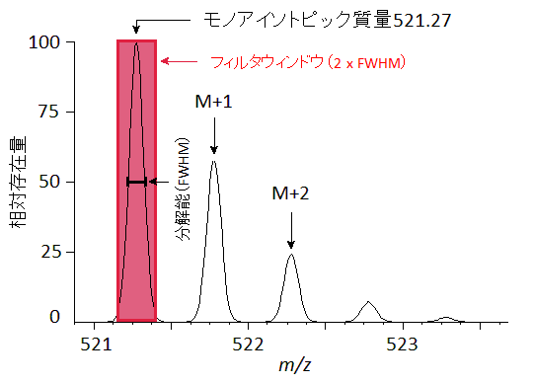

Skylineで表示されるクロマトグラムは、以下に示すように、抽出した一連のシグナル強度を時間軸に対して繋ぎ合わせたものです。

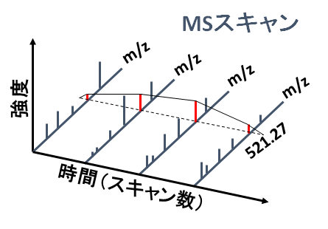

[**保持時間のフィルタ**] セクションでは、[**MS/MS ID の [5] 分以内のスキャンのみを使用**] を選択していることに注意してください。これは、MS/MS IDが1回だけのペプチドについては、そのIDの前後あわせて10分のクロマトグラムをSkylineが抽出することを意味します。3分間にわたって複数回MS/MS IDが得られ続けたペプチドについては、これらのIDの両側に5分ずつが追加された計13分のクロマトグラムをSkylineが抽出します。ある測定で特定のペプチドのIDが全くない場合、Skylineは他の測定でのIDの保持時間を並べ比較してクロマトグラムを抽出する時間の範囲を決めます。

* [**次へ**] ボタンをクリックします。

すると、ウィザードの [**FASTAをインポート**] ページに移行します。SwissProtのヒトタンパク質全エントリのFASTAファイルを読み込み、 既知のペプチドの包括的なリストが入手できます（このMS実験では、MCF7ヒト乳がん細胞株サンプルから濃縮したリン酸化ペプチドを使用しています）が、ファイルサイズの関係で、以下の手順を実行して12のヒトタンパク質だけを含む小規模なFASTAファイルを読み込みます。

* [**最大未切断サイト数**] ドロップダウンリストで、「2」を選択します。
* [**参照**] ボタンをクリックします。
* このチュートリアル用に作成したMS1フィルタフォルダの中の「12_proteins.062011.fasta」ファイルを選択します。
* [**FASTAを開く**] の [**開く**] ボタンをクリックします。

ウィザードは以下のように表示されます。

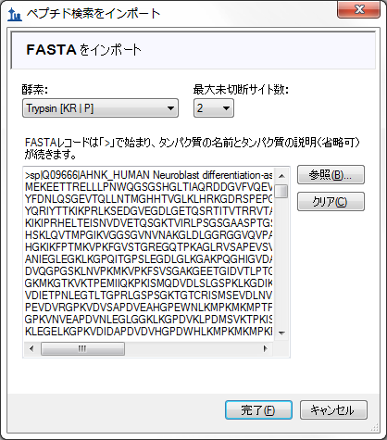

* [**完了**] ボタンをクリックします。

Skylineでは、FASTAファイルから得られる全てのペプチドを、インポートしたペプチド検索結果中のスペクトルと照合して一致するものを標的とします。その後、2つのWIFFファイルをインポートして、そこからクロマトグラムの抽出を開始します。進行状況はグラフで表示されます。

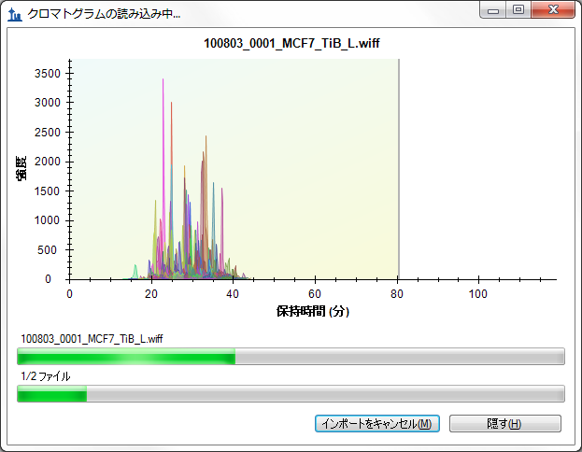

インポートが完了したら、クロマトグラムデータを検討する前に、先ず今作成したスペクトルライブラリの詳細を見てみましょう。

## ライブラリの保持時間情報を検証する

ペプチド検索パイプラインの結果からMS1フィルタのスペクトルライブラリを構築する場合には（これはまだ行っていません）、これから説明するSkylineの機能を活用するのに必要な保持時間情報が、作成したライブラリに入っているかを必ず確認してください。 [**ペプチド検索をインポート**] ウィザードを使用すると、作成したライブラリが必要な情報を欠いているかが早めにわかります。

MS1フィルタピークの選択やピークの注釈づけに使う保持時間の情報が先ほど作成したライブラリに含まれているか検証するには、以下の手順を実行します。

* [**表示**] メニューで、[**スペクトルライブラリ**] をクリックします。

Skylineはここでも、ライブラリ中で検出された修飾を使用することを提案してきます。これらは [**ペプチド検索をインポート**] ウィザードで、あなたがドキュメントに追加しなかった修飾です。

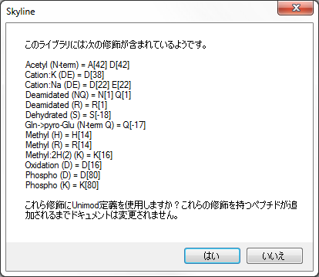

これらの修飾を [**スペクトルライブラリエクスプローラー**] で使用することにしても、その修飾を受けるペプチドを[**スペクトルライブラリエクスプローラー**] でドキュメントに追加しない限り、これらは現在のドキュメントには追加されません。しかし、これらの修飾はこのチュートリアルでは重要ではないので、このまま続けます。次の手順は、

* [**いいえ**] ボタンをクリックします。

[**スペクトルライブラリエクスプローラー**] は以下のように表示されます。

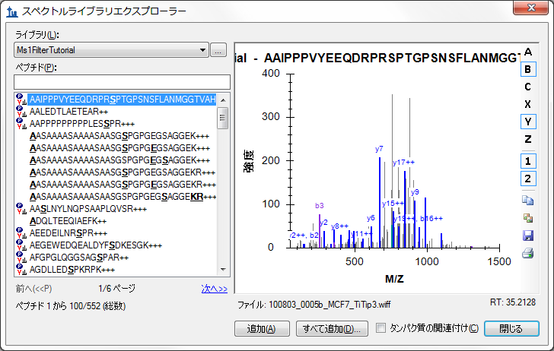

ペプチドリストの中で、シークエンス文字列の左側にアイコンの付いていないペプチドは、今回使用しない修飾を含むペプチドです。

スペクトルグラフの下に、「ファイル：100803_005b_MCF7_TiTip3.wiff」および「RT: 35.2128」が表示されています。「RT:」値により、保持時間情報があることが分かります。また「ファイル：」値により、このスペクトルがSkylineに読み込んだファイルと正しく関連付けられていることが分かります。「ファイル：」値は、読み込んだファイルとぴったり一致する必要はありません。多くのペプチド検索パイプラインにおいて、機器からのrawデータはmzXML、mzML、MGF、MS2、などのフォーマットに変換されていることをSkylineは認識しています。原則としてSkylineではベースネームの一致検索をします。例えば、「basename.mgf」は「basename.wiff」となります。パイプライン毎の事情にあわせるために、大幅な柔軟性が必要となる一致検索は大文字小文字も区別せずに行われ、「BASENAME.mzML」は「Basename.RAW」と一致することになります。また、複数のドット拡張子の処理では、「basename.c.mzXML」は「basename.raw」と一致することになります。しかし、「F011852.dat」のようなものや、Skylineへ取り込もうとするデータとベース名を共有しない他の検索出力ファイルの場合、検索パイプラインを再検討するか、Skylineチームと協力して、この問題を解決する必要があります。特にMascot .datファイルについては、Skylineウェブサイトの「[Mascot検索結果が欠けているID注釈](https://skyline.gs.washington.edu/labkey/wiki/home/software/Skyline/page.view?name=mascot_missing_rt)」ページを参照することをお薦めします。その他の問題については、Skylineサポート掲示板（[**ヘルプ**] メニューで、[**サポート**] をクリックします）に、相談内容を 投稿することをお薦めします。

ここで、下向き矢印キーを押して別のペプチドを選択すると、「ファイル:」値および「RT:」値が変わります。MS/MSスペクトル、そのソースファイル、そして保持時間を見たところで、以下の手順で、作成したドキュメントに戻ります。

* [**スペクトルライブラリエクスプローラー**] の [**閉じる**] ボタンをクリックします。

# ペプチドターゲット、スペクトル、およびクロマトグラム

Skylineターゲット表示に、51個のペプチドが表示されるはずです（ステータスバーにカウント表示）。

* 最初のリン酸化ペプチドK.DIDIS**S**PEFK.Iの配列をクリックすると、MS/MSスペクトルが現れます。（注: ペプチド配列で太字の下線付きの残基「**S**」はリン酸化セリンを示しています）。
* [**表示**] メニュー上にMS/MSスペクトルが見られない場合、[**ライブラリマッチ**] をクリックします。
* 以下の画像のように多くの注釈付きピークが見られない場合、[**表示**] メニューで、[**イオンタイプ**] を選択して [**A**]、[**B**]、[**Y**] および [**プリカーサー**] のチェックをオンにします。
* ペプチドの全クロマトグラムが見られない場合、[**表示**] メニューで、[**オートズーム**] を選択して [**なし**]（Shift+F11）をクリックします。
* [**編集**] メニューで [**すべて展開**] を選択して、[**プリカーサー**] をクリックします。

Skylineドキュメントは以下のように表示されます。

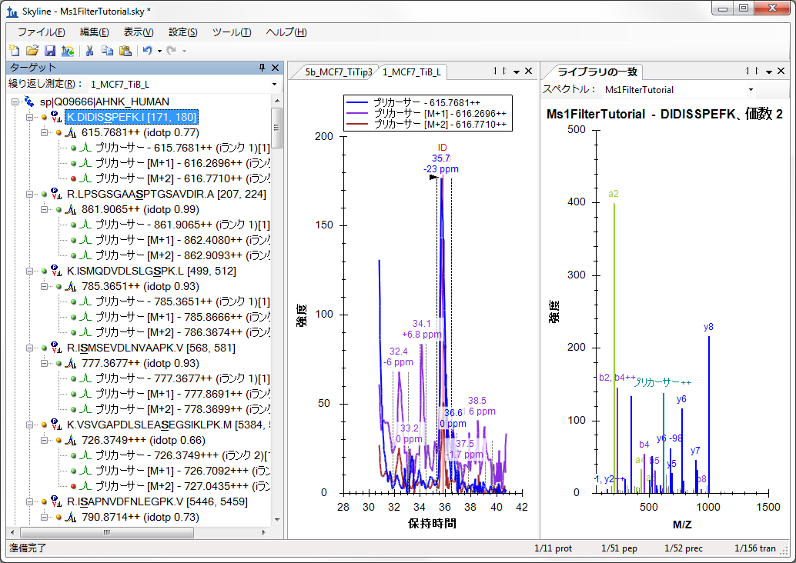

このドキュメントは、MS1フィルタ向けの仕様となっており、ここではdata dependent acquisition (DDA)モードでの測定結果２件が読み込まれています。インポートウィザードで [**MS/MS IDの [**5**] 分以のスキャンのみを使用**] と設定したので、この表示のクロマトグラムの時間は約10分 （31～41分）となっています。注: SkylineドキュメントをMS1フィルタ向けに設定した場合、トリプル四重極SRM実験ではプロダクトイオンのトランジション（y-イオンなど）が見られるところで 、例えばペプチドDIDIS**S**PEFKでは、 プリカーサー - 615.7681++、プリカーサー [M+1] - 616.2696++、そしてプリカーサー [M+2] - 616.7710++のように、プリカーサーの異なる同位体ピークが見えます。

特にある種のMS1フィルタリングデータの視覚化に役立ついくつかの他の機能を設定するには、以下の手順を実行します。

* [**設定**] メニューで、[**すべて積分**] のチェックをオンにします。

これにより、ピークが最大ピークと共溶出するかどうかに関わらず、Skylineがピークグループ内の（ここではプリカーサーイオンM、M+1、およびM+2）すべてクロマトグラムの積分面積を計算するようになります。

* [**表示**] メニューで、[**ピーク面積**] を選択して **[繰り返し測定比較**] をクリックします。
* [**ピーク面積**] ウィンドウで、[**正規化**] を右クリックして [**なし**] をクリックします。
* [**ピーク面積**] ウィンドウで右クリックして、[**期待値を表示**] および [**ドット積を表示**] のチェックをオンにします（これら2つの機能については後述します）。

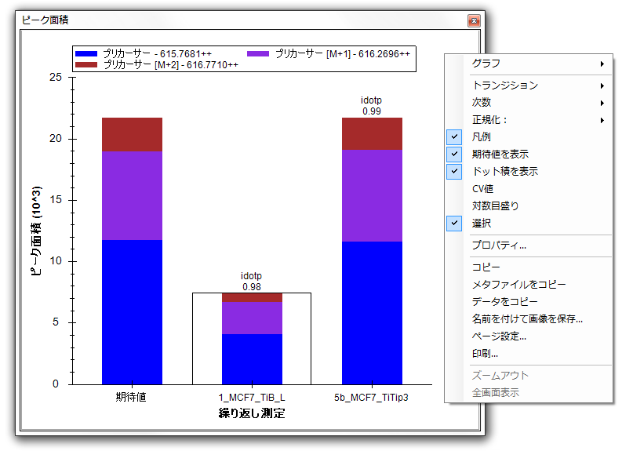

以下の手順で、[**ピーク面積**] ウィンドウを好きな場所に収納できます。

* マウスの左ボタンをクリックし押し下げたまま、好きな場所へ、例えばSkylineのウィンドウの右端へとドラッグします。
* [**ライブラリの一致**] 表示をクリック・ドラッグして、 [**ピーク面積**] 表示の上方へもっていきます。
* [**表示**] メニューで、[**オートズーム**] を選択して [**最良ピーク**]（F11）をクリックします。
* [**表示**] メニューで、[**グラフを配置**] を選択して [**タイル**]（Ctrl+T）をクリックします。

Skylineファイルは以下のように表示されます。

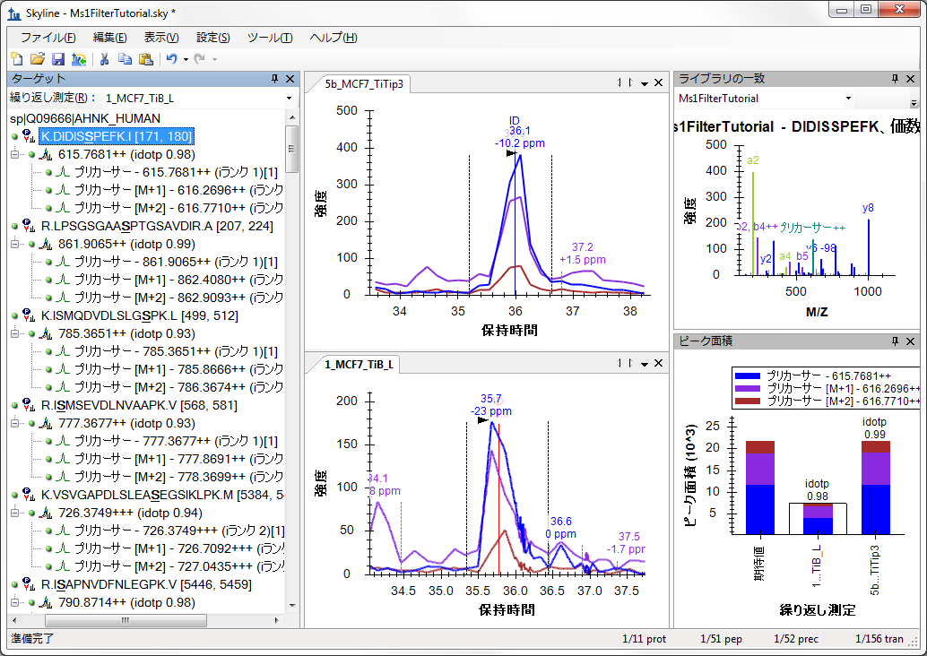

[**ライブラリの一致**] 表示がうまく収まらない場合、上図のように [ピーク面積繰り返し測定] 表示の上に移動します。

クロマトグラム表示には、すべてのプリカーサー同位体イオンM（青）、M+1（紫）、M+2（茶）のMS1抽出イオンクロマトグラムが表示されます。SRM用にSkylineを使用してきた人にはお馴染みかもしれませんが、選択したピークの保持時間注釈の下に、 質量誤差の注釈が新たに表示されます。これは、注釈付きクロマトグラム全体のすべての積分ポイントにおける質量誤差の加重平均です（この場合、Mまたは青ラインのもの）。質量誤差が見られない場合、クロマトグラム表示を右クリックして [**質量誤差**] をクリックします。先に述べたようにこのデータは古いQSTAR Eliteからのものであるため、質量精度は最新の高分解能装置で期待できるほどのものではありません。

また、抽出イオンクロマトグラム上には、グラフ上部に**ID**の印が付いた垂直ラインが表示されています。ただし、1_MCF7_TiB_LのIDの印はピーク注釈の後ろに隠れています。**ID**は「**同定**」を意味し、この保持時間から取得されたMS/MSスペクトルが、特定のペプチドに同定されていることを示しています。赤ラインは、これが [**ライブラリの一致**] 表示で現在表示されているスペクトルであることを示します。グラフ上部の [**ID**] をクリックすると、 5b_MCF7_TiTip3繰り返し測定から同定されたスペクトルが、[**ライブラリの一致**] 表示に表示されます。これらのファイルは、以前、インポート時に作成したライブラリ中に保存されているものです。また、繰り返し測定名および保持時間（36分）をウィンドウ [**ライブラリの一致**] 表示の上部にある [**スペクトル**] ドロップダウンリストで選択できます（非冗長ライブラリからの「最良」スペクトルではなく、**ID**をクリックする前に選択したもの）。IDをクリックするかスペクトルドロップダウンリストを用いることにより、2つのスペクトルを交互に切り替えることができます。これらの２つのスペクトルは、かなり類似していることがわかります。

このドキュメントにある他の51個のペプチドのいくつかを検討する前に、まず次のようにしてください。

* [**編集**] メニューで、[**すべて折り畳む**] を選択して [**ペプチド**]（Ctrl+Shift+D）をクリックします。

次に、フォーカスが [**ターゲット**] 表示（ペプチドツリー）にあることを確認し、キーボードの下向き矢印キーを使用して同時に各ペプチドを選択します。最初の3つのリン酸化ペプチドについては、各繰り返し測定においてそれぞれ一回同定されており、 [ライブラリの一致] スペクトルグラフでは、「-98」（-H3PO**4**）の注釈がついたニュートラルロスイオンがいくつか見られます。

4つ目のペプチドI**S**MSEVDLNVAAPKについては、繰り返し測定5b_MCF7_TiTip3 のみにIDが付いていることがわかります。5b_MCF7_TiTip3のIDと保持時間のアライメントを行うことで、繰り返し測定1_MCF7_TiB_L のピークは選択されました。アライメントされたIDを確認するには、次のようにします。

* クロマトグラムグラフを右クリックし、[**ペプチド同定回数**] を選択して [**アライン**] をクリックします（チェックがオンでない場合）。

繰り返し測定1_MCF7_TiB_L のピーク積分境界の内側に水色のラインが表示されます。この場合は、まだ、ピークが積分境界の左側にある可能性が高いです。これを修正するには次のようにします。

* 約38.8分のところのx-軸の下をクリックして、約39.4分へとドラッグします。

クロマトグラムグラフは以下のように表示されます。

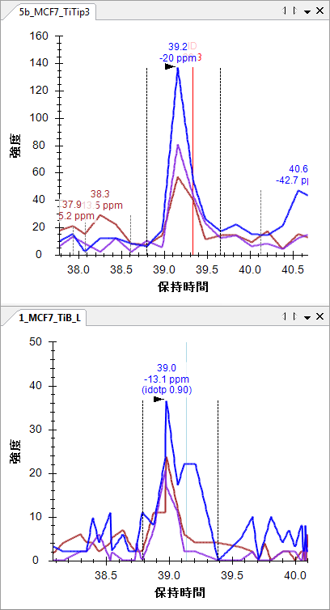

保持時間アライメントがどのように動作しているのかについての洞察を得るには、以下を行います。

* [**表示**] メニューで、[**保持時間**] を選択して [**アライン**] をクリックします。

Skylineに以下のようなウィンドウが表示されます。

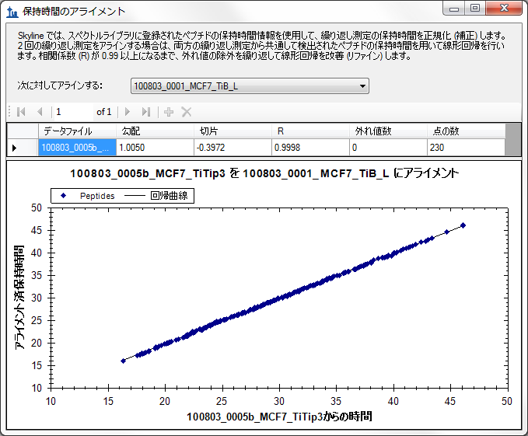

このウィンドウには、各測定間での保持時間のアライメントに用いた線形回帰のポイントが表示されます。現在Skylineは、スペクトルライブラリ内の各スペクトルのソースファイルと、その他のすべてのスペクトルソースファイルとの間で、このような線形回帰を計算します。3つ以上の測定結果が存在する場合、[**繰り返し測定をアラインする**] ドロップダウンリストで除いたもの以外、全ての結果が一行ずつ表示されます。計算された一次方程式を用いると、上図のように各測定のMS/MS ID時間をマッピングできるので、ある測定でIDが存在しない時のピーク選択を改善できます。線形回帰を利用しての保持時間スケール間マッピングの詳細については、[[**iRT保持時間予測**](https://skyline.gs.washington.edu/labkey/wiki/home/software/Skyline/page.view?name=tutorial_irt)] チュートリアルをご覧ください。

この例では、2つの測定での保持時間の再現性は、勾配1.005、切片-0.3972、相関係数（R）0.9998、異常値なしと、かなり良好であることが分かります。当該フォーム上部にあるパラグラフで述べられているように、Rが0.99未満である場合、Skylineは、Rが0.99以上の一連のペプチドが見つかるまで異常値を破棄して、結果として生じる一次方程式を利用します。

また、この回帰の計算は230のポイントで計算されていることに気付かれたかもしれませんが、ドキュメントには51のペプチドしかないうえ、必ずしもすべてが両測定で同定されたわけでもありません。しかし、このライブラリには合計552個のペプチドがあり、しかも修飾されたペプチドの多くはこのドキュメントでは使われていません。つまり、552個中230個のペプチドしが両ファイルで同定されなかったのです。Skylineは、この回帰分析を行うにあたり、２つの検索結果ファイルにあるすべてのIDを利用しようとします。一回の測定データ中に複数のIDがある場合、Skylineは一番早い保持時間のID を採用します。その理由は、遅い時間のIDや平均IDよりも一定しているからです。例えば、最初に溶出したペプチドが勾配洗浄中に再び同定される例が見られています。

* [**保持時間のアライメント**] ウィンドウの右上角の赤いX印をクリックして、ウィンドウを閉じます。

# データを検討する

このようにして、Skylineおよびここでの基礎知識を使えば、このドキュメントにある51個のペプチドすべてを素早く確認することができます。そのためには [**ターゲット**] 表示をクリックし、下向き矢印キーを用いて、各ペプチドを順に選択してください。51個あるペプチドのうちどれが現在選択されているかは、 Skylineウィンドウ右下にあるステータスバーで確認できます。



ペプチドI**S**MSEVDLNVAAPKの下には、 ピークの重なりが容認できるペプチドが4つあります。ただしVSVGAPDLSLEA**S**EGSIKLPKは、5b_MCF7_TiTip3に対して微調整された可能性があります。２つの測定でIDのつくペプチドもあれば 、一つの測定でしかIDがつかないものもあります。Skylineはアライメントを利用して正しいピークを選びます。

## クロマトグラフィー環境の基礎知識

9番目のペプチド、SSKA**S**LG**S**LEGEAEAEASSPKについては、測定1_MCF7_TiB_LではこのペプチドにはIDがつかないのみならず、ピークの重なりも多少ずれて見えます。

|  |  |
| --- | --- |
| **5b_MCF7_TiTip3** | **1_MCF7_TiB_L** |

5b_MCF7_TiTip3のグラフと同じピークが見えるまで、マウスのスクロールホイールを使用して（手前にスクロールして）、1_MCF_TiB_Lのグラフからズームアウトします。



これは、クロマトグラフィーデータを扱う際に非常に重要なことです。 ターゲットペプチドは一連の測定において、毎回同じような時間に溶出すると予想され、他のペプチドも同様です。ターゲット（37分）の両側（33分および40.5分）の2つのピークは、2つの別ペプチドによるピークですので、ターゲットペプチドと共溶出した場合には干渉を考慮しなければならないものとなります 。しかし共溶出しない場合、別ペプチド由来のシグナルは特徴的なパターンを形成しており、ターゲットが微弱なシグナルであっても、ターゲットの保持時間を決めるのに役立ちます。これはMS1フィルタのような選択性の低いメソッドの場合、 クロマトグラムを抽出する範囲内にシグナルが検出されるペプチドが多くなるので、このようなことは特によく当てはまります。

次の手順で、1_MC7_TiB_Lの積分範囲を修正します。

* 保持時間軸の下を36.5分のところでクリックし38分のところまでドラッグします。

こうすることで、ピークのidotp（同位体ドット積）値が0.87から0.9へと改善されたのが[**ピーク面積**] グラフで確認できます。また、質量誤差もわずかですが-6.9ppmから-6.5ppmへと改善しています。

残りのペプチドへとすすむ前に、抽出クロマトグラムにより取り込まれた別の2つのピークを検討してみましょう。40.5分のピークは3つのプリカーサーチャンネル（M、M+1、M+2）全てにおいて、良好なシグナルが得られています。しかし質量誤差をみると、予測される質量よりも確実に軽いことが分かります（-20.7ppmおよび-37.8ppm）。

* 40.5分のピークの上にあるラベルをクリックします。

これにより、これらのピークがSkylineにより選択され、idotp値が以前選択したピークより低い（0.96および0.90に対して0.87および0.86）ことが、[**ピーク面積**] グラフ内に表示されます。



[期待値] と記された棒グラフ中の割合から、目的ペプチドのM+2ピークとM+3ピークは予測される同位体分布より小さいことが読み取れ、 従って、このピークは、目的ペプチドより炭素原子が少ない（したがって、13Cも少ない）ペプチドであることがわかります。同じことは、約37分のIDにもいえます。

33分のピークを見てみると、ターゲットペプチドは、モノアイソトピック*m/z*に シグナルが見られません。M+1とM+2に ほぼ同じ強度のピークがあり、予測同位体分布もターゲットペプチドのMとM+1のものとよく似ています 。 5b_MCF7_TiTip3の質量誤差は+25.8ppmであり、完全に積分された場合の1_MC7_TiB_Lの質量誤差は+5.6ppmです。40.5分のピークほど悪くはありませんが、それでも平均誤差+15.7ppmは、37分のピークの平均誤差-3.5ppmよりもかなり悪い値です。

33分のピークの同位体分布に関する問題を完全に理解するには、次のようにします。

* [**ターゲット**] 表示のペプチド要素の左側の+アイコンをクリックして、展開します。
* マウスカーソルを732.3099+++プリカーサー要素上でホバリングさせます。
* プリカーサー要素の右側に表示されるドロップダウン矢印をクリックします。

Skylineには、以下のようなポップアップが表示されます。

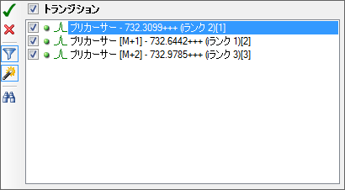

これら3つのプリカーサートランジションしか見えない場合、次のようにします。

* 漏斗のアイコンをクリックして、トランジションフィルタを削除します。

これにより、このペプチドプリカーサーについて考えられる全てのトランジションがSkylineに表示されます。

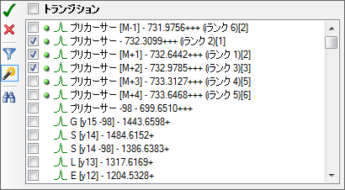

緑の丸は、Skylineにクロマトグラムデータがすでにあるトランジションを示します。Skylineは同位体分布中の全てのピークに対するクロマトグラムを自動的に抽出します。このクトマトグラムの抽出は、予測される同位体分布全体の少なくとも1%を占めるピークまで行います。また、M-1のクロマトグラムも常に抽出します。その理由は、干渉を受けていない正しく選択されたピークには通常この*m/z*のシグナルはないからです。

* M+3トランジションとM+4トランジションのチェックをオンにします。
* 左上の緑のチェックボタンをクリックします（またはEnterを押します）。

これにより、M+3とM+4のクロマトグラムがグラフに追加され、33分のピークで37分の同定ピークよりも多くのシグナルが見えるようになります。Skylineのあらゆるクロマトグラムデータに関する作業での、 保持時間の再現の確かさの重要性は、どれだけ誇張してもし過ぎることはありません。



これで、33分のピークはターゲットに非常によく似た原子組成の別のペプチドにより生じたこと、またそれはモノアイソトピック質量が1ダルトン大きい3価のペプチドであることが、かなり確信できると思います。

* [元に戻す] ボタン（Ctrl+Z）を、元の積分修正へと戻るまで3回クリックします。

## 干渉を検知・理解する

クロマトグラフィーデータの解釈に、これらのSkylineのツールを活用すれば、それほど苦労せずに真に干渉があった最初のペプチドを見つけることができます。以下のような二重リン酸化ペプチドASLG**S**LEGEAEAEAS**S**PKGKのクロマトグラムがあります。

|  |  |
| --- | --- |
| **5b_MCF7_TiTip3** | **1_MCF7_TiB_L** |

ここでも、5b_MCF7_TiTip3のペプチドにはIDがありますが、1_MCF7_TiB_Lにはありません。1_MCF7_TiB_Lのピークは、5b_MCF7_TiTip3のIDとのアライメントに基づき選択されました。そのM+2クロマトグラムについては、右側のピークからの干渉はほとんどなさそうであり、最も大きなピークでの質量誤差は0ppmとなっています。マウスのスクロールホイールを使用して再度ズームアウトすると、36分のあたりに、質量誤差が+11.2ppmでidotp値が0.78のものと 質量誤差が+9.6ppmでidotp値が0.76の非常に似通ったピークが２つのグラフで見られます（保持時間注釈をクリックしてピークを選択した後に [**ピーク面積**] 表示で見られます）。

5b_MCF7TiTip3の積分境界にはM+2への干渉シグナルが含まれており、実際のところ、このクロマトグラムの別のピークは、非常に慎重に手作業で積分してもそのシグナルを完全には除去できないだろうというほど接近しています。試してみれば、idotp値0.94および質量誤差-4.1ppmの積分ピークを得ることが可能です。

M+3とM+4を追加したのと同じ手法を利用すると、干渉ピークは、おそらく質量が2 Da大きい別の3価ペプチドにより発生していることが確認できます。



* [**元に戻す**] ボタンをクリックして、この変更を元に戻し探索を続けます。

さらに2つ下がったペプチド AEGEWEDQEALDYF**S**DKESGKでは、より強い干渉が見られ、そのシグナルの除去は、より困難です。

|  |  |
| --- | --- |
| **5b_MCF7_TiTip3** | **1_MCF7_TiB_L** |

このペプチドのM+3、M+4、M+5の各クロマトグラムを追加すると、プリカーサーイオン空間中で、特にこの質量と保持時間の組み合わせがどれだけ混雑しているかはっきりします。

|  |  |
| --- | --- |
| **5b_MCF7_TiTip3** | **1_MCF7_TiB_L** |

このペプチドに対して、明確なピーク積分値を得るには、MとM+1を除く全てのクロマトグラムを削除しなければなりません。まずこれを行い、その後、積分境界を適切に調整します。そろそろ、より選択的な方法を希望されるかもしれませんが、MS1スキャンのみからでも、有用な定量的データを多数取得することが可能です。干渉のないことが明らかな、ランキング上位のプリカーサーイオンだけに絞って、定量的な統計処理を行うこともできます。このチュートリアルのデータで見てきたように、許容可能な同定ピークを用いて、干渉の影響を制限することが可能です。

ペプチドの検討を続けていくと、わずかな積分調整を1つ行うだけで、22番目のペプチド ALVEFESNPEETREPG**S**PPSVQRまで到達します。

## 異なって修飾されたペプチドの形式

ここで、ALVEFESNPEETREPG**S**PPSVQRおよびその下のALVEFESNPEETREPGSPP**S**VQR（どちらも879.0727のプリカーサー*m/z*を有する）がドキュメント中に見つかるでしょう。検索エンジン（この場合はProtein Pilot）が前者を5b_MCF7_TiTip3で、後者を1_MCF7_TiB_Lで同定しましたが、どちらのピークも約32.5分のところにあり、クロマト的には、明らかにこれらは同一ピークです。

より興味深いことに、2つのピークは、同一のm/z値であり、非常に近接しており、少なくとも良く似た同位体分布をもって実際に存在することがわかります。

|  |  |
| --- | --- |
| **5b_MCF7_TiTip3** | **1_MCF7_TiB_L** |

同位体分布と質量誤差をみると、1_MCF7_TiB_Lにおける2つのピーク（どちらも31.5分と33分の間に出現しています）は5b_MCF7_TiTip3とは異なっているように見えますが、これは単に実験のばらつきが原因であると思われます。M+3、M+4、M+5を追加すると、両方のピークで0.9以上のidotp値が得られることが確認できます（再度それぞれを積分して [**ピーク面積**] 表示を確認し、[**元に戻す**]）。このペプチドには異なるリン酸化部位が4つ考えられるため、2つのピークは、同一ペプチドでもリン酸化状態が異なるものである可能性があります。あるいは、これらのリン酸アイソフォームが重複して溶出したプロファイルである可能性もあります。MS1フィルタをするときは（検索エンジン出力結果を鵜呑みにせずに）、アイソフォームの可能性を慎重に評価することを推奨いたします。

## その他のデータ分析用ツール

ペプチド25まで下がると、このドキュメント中、最長のペプチドプリカーサーで、初めての4価のペプチドYGPADVEDTTGSGATDSKDDDDIDLFG**S**DDEEESEEAKRがでてきます。このペプチドは非常に大きいため、その同位体分布は、小さいペプチド（これまで見てきた2価ペプチドやある程度大きい3価ペプチド）とはかなり異なります。ここで、13C原子を持たないモノアイソトピックペプチドは、13C原子を含む分子種M+1やM+2よりも低い存在率であると予測できます。その通りのことが、これらのクロマトグラムでは見られ、予測される分布とのidotp値は1.0および0.99になります。



以前行ったようにトランジション選択リストを利用して、M+3からM+7までのクロマトグラムを追加できます。これらはすべて、同位体分布全体の1%以上を含んでおり、idotp値は高めで0.98であることがわかります。



クロマトグラムをみると、このペプチドは、本ドキュメント中で唯一、一回の測定中に複数回同定されたものであることがわかります。（5b_MCF7_TiTip3において3回）。

以下の手順で、クロマトグラムを同一縮尺にすると、これらのIDが繰り返し測定間でどのようにアライメントされているかを解析するのが簡単になります。

* クロマトグラム図を右クリックして [**同期ズーム**] のチェックをオンにします。
* クロマトグラム図を右クリックして [**Y-軸を自動スケール**] のチェックをオフにします。
* 5b_MCF7_TiTip3クロマトグラム図を右クリックして、[**100807_0005b_MCF7_TiTip3に時間をアライメントする**] のチェックをオンにします。（注: これにより、再度オフにするまで、この現在のペプチドだけではなく、このデータセットのすべてのペプチドがアライメントされます。）
* マウスカーソルをプロット面積上にホバリングして、マウスのスクロールホイールを手前にロールしてややズームアウトします。
* 5b_MCF7_TiTip3の積分範囲の周りの細長い長方形をクリック・ドラッグします。

クロマトグラムは以下のように表示されます。

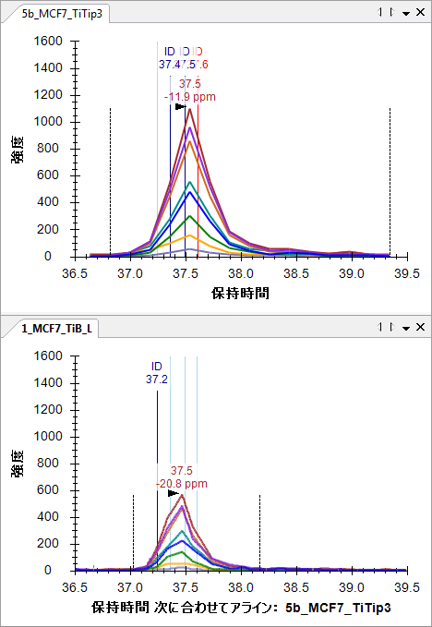

アライメントによりIDラインとピークがきれいに並びました。y-軸自動スケーリングによる同期ズームをオフにすることで、ピークの相対的な高さの感覚がつかめます。

クロマトグラム図中のIDをクリックすると、検索エンジンがこのペプチドとして検出したスペクトルを再確認できます。または、[**ライブラリの一致**] 表示の上部にあるドロップダウンリストをクリックして、矢印キーを使用してページを上下に移動して一致したスペクトルを見ることができます。異なる測定からのスペクトルが同一ペプチドからのものであると納得できるまでには、少し想像力が必要かもしれません。  
  
**5b_MCF7_TiTip3 (37.61分)**



**1_MCF_TiB_L (37.03分)**



しかし、2つの測定のクロマトグラムピークは同一のペプチド分子を測定していると大いに確信できるはずです。

ペプチド27、GVVDSEDLPLNISRへと続けていきますが、ここでは積分の調整が必要です。

|  |  |
| --- | --- |
| **5b_MCF7_TiTip3** | **1_MCF7_TiB_L** |

[**拡大縮小を同期**] をオンにして、以下の操作により、積分境界が離れすぎているピークを拡大することができます。

* 1_MCF7_TiB_Lクロマトグラムプロット面積をクリックします。
* マウスのスクロールホイールをいずれかの方向に少し動かします。

5b_MCF7_TiTip3のグラフが、1_MCF7_TiB_L:のグラフと同じ縮尺に拡大されます。



これにより、35.7分～36.5分の保持時間軸の下をクリック・ドラッグして、積分境界を容易にリセットできます。[ピーク面積] 表示で、両方の測定でピーク面積が合計で約8-10,000、5b_MCF7_TiTip3のidotp値が0.86から0.97に改善されたのが見られます。

## 干渉についてもう少し学習

次のペプチドDQVANSAFVERは別の興味深い干渉があります。

|  |  |
| --- | --- |
| **5b_MCF7_TiTip3** | **1_MCF7_TiB_L** |

1_MCF7_TiB_Lでは、ペプチドは24.5分に同定されました。しかし、 25分のあたりで強い干渉ピークが両方の繰り返し測定で観察されています。ただし、 干渉が観察されるのはMおよびM+2のピークのみです。ターゲットペプチドは2価なので、干渉ペプチドは1価であることが分かります。5b_MCF_TiTip3ではターゲットのシグナルが弱く干渉シグナルがかなり強いため、ターゲットのピークを確認することは、M+1クロマトグラム上でさえも困難です。

繰り返し測定の両方で 深刻な干渉が見られる場合、慎重を期して、このペプチドはMS1定量化からはずすべきです。この特定のペプチドをどうしても測定したい場合には、ターゲットMS/MSまたはSRMといった、より選択的なメソッドに換えた方が良いかもしれません。

このファイルには あと7つの問題が残っていますが、これまで学習したことのおさらいです。これらの問題を理解し、解決できる力は身に付けられたと思います。 興味のある方のために以下に挙げましたが、とばして次のセクションに進んでも構いません。

1. ETERA**S**PIK**M**DLAPSK (31 & 32) – 同一タンパク質で2回反復（1つを消去）
2. K**T**GSYGALAEITASK & KTG**S**YGALAEITASK (34 & 35) – ピークに2つのリン酸化サイトあり
3. TPSPKEEDEEPE**S**PPEKK (41) – 劣ったクロマトグラフィー、積分に誤り（ズーム、積分調整）
4. KEK**T**PELPEPSVK (46) – M+1とM+2に干渉あり
5. EK**T**PELPEPSVK (47) – M+2に干渉あり
6. VPKPEPIPEPKEP**S**PEKNSK & VPKPEPIPEPKEPSPEKN**S**K (49 & 50) – ピークに2つのリン酸化サイトあり
7. KETE**S**EAEDNLDDLEK (51) – M+1に1価ペプチドからの干渉あり

# クロマトグラムキャッシュファイルを最小化する

これらを済ませると、ドキュメントにある50個のペプチドを一通り見たこととなり、すべてがかなり良好に積分されているはずです。先へ進む前に、現在のドキュメントを保存します。

* [**ファイル**] メニューで [**保存**] (Ctrl+S) をクリックします。

次に、以下の手順を実行し、このドキュメントと無関係なクロマトグラムデータを破棄して、ドキュメントをできる限り小さく、共有しやすくなるようにします。

* [**編集**] メニューで、[**結果を管理**] をクリックします。
* [**最小化**] ボタンをクリックします。
* [**ノイズを制限**] チェックボックスをオンにします。
* フィールドに「2」を入力して、ノイズ [**分（クロマトグラムピークの前後）**] を指定します
* タブキーを押して、フォームによるサイズ縮小の再推定を実行します。

[**結果の最小化**] フォームは以下のように表示されます。

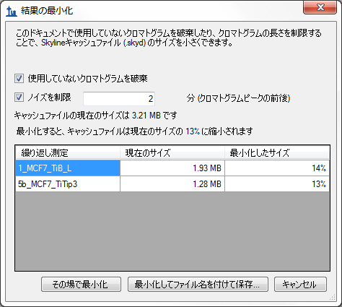

この操作により、キャッシュファイルのサイズが約3.24MBから約420Kつまり、現在のサイズの13%へと縮小される見込みであることが示されます。

* [**最小化してファイル名を付けて保存**] ボタンをクリックします。
* [**ファイル名を付けて保存**] の [**ファイル名**] フィールドに、名前「Ms1FilteringTutorial-2min.sky」を入力します。

1. [**保存**] ボタンをクリックします。

再度Shift+F11を押してズームアウトすると、この新しいドキュメントでのペプチドのクロマトグラムが確認でき、積分境界が両方向に2分だけ拡張されているのがわかります。

クロマトグラムの最小化は、大規模な実験のためのドキュメントの作成において非常に重宝し、ドキュメントは論文原稿の補足データとして共有できます。それでもRawデータをオンラインで提供したいと思われるかもしれませんが、最小化されたSkylineドキュメントは、わずかなダウンロードコストで データを多面的に見せることができます。

# MS1フィルタ用Inclusion リストのエクスポート

上述したように、DDA法を用いた複数回測定の研究により、MS/MSデータの取得不足が示されており、各１回の測定では、MS/MS同定されていないペプチドがあることが示されています。この問題については、既に説明したように、MS1フィルタにおいて、RTアライメントを使用することにより克服することができます。しかし、初期探索から比較的多数の標的ペプチドの確認へと移行している場合、Skylineを使用して、DDA実験のためのInclusion リストをエクスポートし、「Acculate Inclusion Mass Screening」2と呼ばれるアプローチを取ることができます。Inclusionリストを用いた測定では、DDA法でのランダムなMS/MS取得に対して、関心のあるペプチドをMS/MSする機会が増大します。

現在のところSkylineでは、AB SCIEX装置およびThermo装置のInclusion リストのエクスポートが可能であり、AgilentおよびWatersの装置にも対応準備中です。以下の手順を実行し、チュートリアルSkylineドキュメントから次のMS1フィルタ用のInclusionリストをエクスポートします。

* [**設定**] メニューで [**ペプチド設定**] をクリックします。
* [**予測**] タブをクリックします。
* [**測定された保持時間があれば使用する**] チェックボックスをオンにします。
* [**時間ウィンドウ**] フィールドで、例えば「10」分といった、予測されるクロマトグラフィー安定性に適したウィンドウを入力します。ウィンドウ重複の削減は、SRMの場合ほど重要ではありません。
* [**OK**] ボタンをクリックします。
* [**ファイル**] メニューで、[**エクスポート**] を選択して [**メソッド**] をクリックします。
* [**装置タイプ**] ドロップダウンリストで「AB SCIEX TOF」を選択します。
* [**メソッドタイプ**] ドロップダウンリストで、「スケジュール化」を選択します。
* [**テンプレートファイル**] フィールドで、QSTARシステムの取得法テンプレートファイルへのパスを入力します。

サポート対象のベンダーいずれか（AB SCIEX AnalystまたはThermo Xcalibur）の装置ソフトウェアがインストールされているシステムを実際に所有している場合を除き、このチュートリアルで装置メソッドエクスポートについて行う作業はここまでです。Skylineからのすべてメソッドエクスポートについては、メソッドを実行しようとする装置の制御用コンピュータ上でSkylineのインスタンスのエクスポート機能を実行することが推奨されます。あなたの研究所がサポート対象装置を所有している場合でも（このチュートリアルを行っているわけですから可能性は低いですが）、上記手順を完了するかどうかはあなた次第であり、必要に応じて行われるものとします。

# おわりに

このチュートリアルでは、Skylineを使用して DDA実験データのMS1スキャンから定量的情報を抽出するための、最も基本的で極めて重要な機能について学びました。 元々 SRMクロマトグラムのために考案された Skylineの既存の機能のほとんどは、MS1抽出クロマトグラムにも適用できます。したがって、その他のSkylineチュートリアルで提示される資料および説明ビデオの理解に有用な時間を割くことをお奨めします。MS1スキャンから抽出したクロマトグラムピーク面積を利用するというアイディアは、昔からずっとありますが、MS1フィルタはSkylineにとっていまだ比較的新しい機能分野です。したがって、さらなる改善をご期待ください。

# 補足

MS1フィルタの原著論文1用に処理された実際のデータセットの確認に興味がおありになる場合、以下のリンクで、上記で説明した最小化されたドキュメントをダウンロードできます。

<http://proteome.gs.washington.edu/supplementary_data/MS1_Filtering/minimized/>

完全なSkylineドキュメントおよびRawデータについては、親ディレクトリを参照してください。

# 参考文献

1. Schilling, B. *et al.* Platform-independent and Label-free Quantitation of Proteomic Data Using MS1 Extracted Ion Chromatograms in Skyline APPLICATION TO PROTEIN ACETYLATION AND PHOSPHORYLATION. *Mol Cell Proteomics* **11,** 202–214 (2012).

2. Jaffe, J. D. *et al.* Accurate Inclusion Mass Screening. *Mol Cell Proteomics* **7,** 1952–1962 (2008).